“概率统计与随机过程”第6-8章课程作业（2024年12月23日）

- 提交截止时间：1月6日晚6时前
- 提交邮箱：gailvlun_bnu@163.com
- 作答形式：可直接在本word文档内编辑答案，也可在纸上手写答案后拍照
- 编程题目：选做，请将调试好的程序代码源文件标明题号，与其他题目答案一起打包
- 提交注意事项：每位同学的作业，应为一个压缩包文件，邮件名、文件名的命名规则均为：学号+姓名+PSP作业5

1. 从第6-8章中任选一章，梳理基本概念、公式及性质，用你喜欢的方式画出知识体系（结构图、脉络图、思维导图等形式均可）。
答：知识体系梳理全面即可，略。
2.（平稳遍历性判断）已知随机过程，其中随机相位服从上的均匀分布；可能为常数，也可能为随机变量，且若为随机变量时，和随机变量相互独立。请问是否是平稳过程？当具备什么条件时，过程遍历？
解：
A为常数时，

A为随机变量时和随机变量相互独立

3.（圆周游动模型-马氏链应用）四个位置1、2、3、4在圆周上逆时针排列。粒子在这四个位置上随机游动，从任何一个位置：以概率2/3逆时针游动到相邻位置，以概率1/3顺时针游动到相邻位置。设表示n时刻粒子处在位置（）
（1）求齐次马尔可夫链的状态空间和一步转移概率矩阵；
（2）求条件概率；
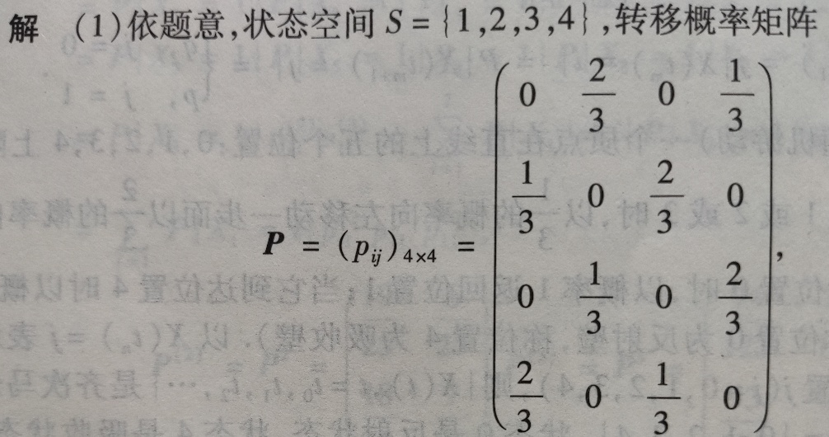
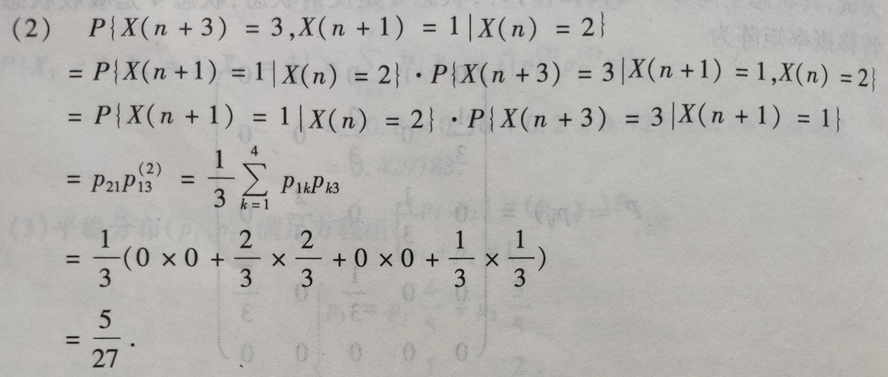

4．(泊松过程应用)设关东大地震发生(t=0)后的一段时间内，破坏性余震的发生是一个强度为（次/小时）的泊松过程。用V(t)表示t时刻之前最后一次余震直到t时刻所经历的时长；用W(t)表示t时刻之后直到下一次余震发生的剩余时长。求：（1）V(t)与W(t)各自的分布函数，并说明V(t)与W(t)是否独立。（2）已知在此之前最后一次余震发生到现在已经过了s小时，求未来t小时内没有余震发生的概率。
